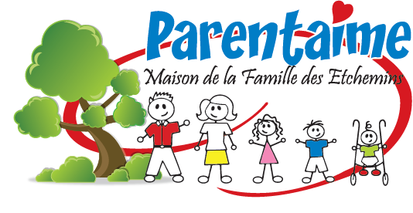
319, rue du Sanatorium
Lac-Etchemin, Qc. G0R 1S0
418-625-2223
parentaime@sogetel.net
www.parentaime.com

FORMULAIRE DE DONS

Merci de faire une donation pour soutenir notre organisme.
Notre mission consiste à aider les parents dans l’exercice de leurs fonctions parentales ainsi que les enfants dans leur développement optimal. Nous jouons un rôle de soutien, de référence, de prévention, de stimulation et d’accompagnement.

Date :

Nom du donateur :

Adresse :

Code postal :

Tél. : Adresse courriel :

Montant de votre don ($)

Mode de paiement : Chèque Argent Accès D (Contactez-nous pour
les informations bancaires)

Un reçu de charité sera émis pour les dons de 25 $ et plus.

Nous vous remercions de votre générosité.

NOS PROGRAMMES
Ateliers prénataux – SOS Doudou – Groupes Bébé – Moi comme parent
Trousse en balade - Hlate-garderie – Jouons en famille – Activités papa
Clinique pédiatrique communautaire - Friperie - Accompagnement téléphonique

